Лабораторна робота №1

Тема: Вступ та підготовка робочого простору. Знайомство з HTML
Мета: Ознайомлення з інструментами для розробки веб-додатків, такими як Visual Studio Code (VS Code), Git, GitHub. Налаштування робочого середовища та створення базової структури веб-проекту. Отримання початкового досвіду роботи з Git та освоєння практик conventional commit.

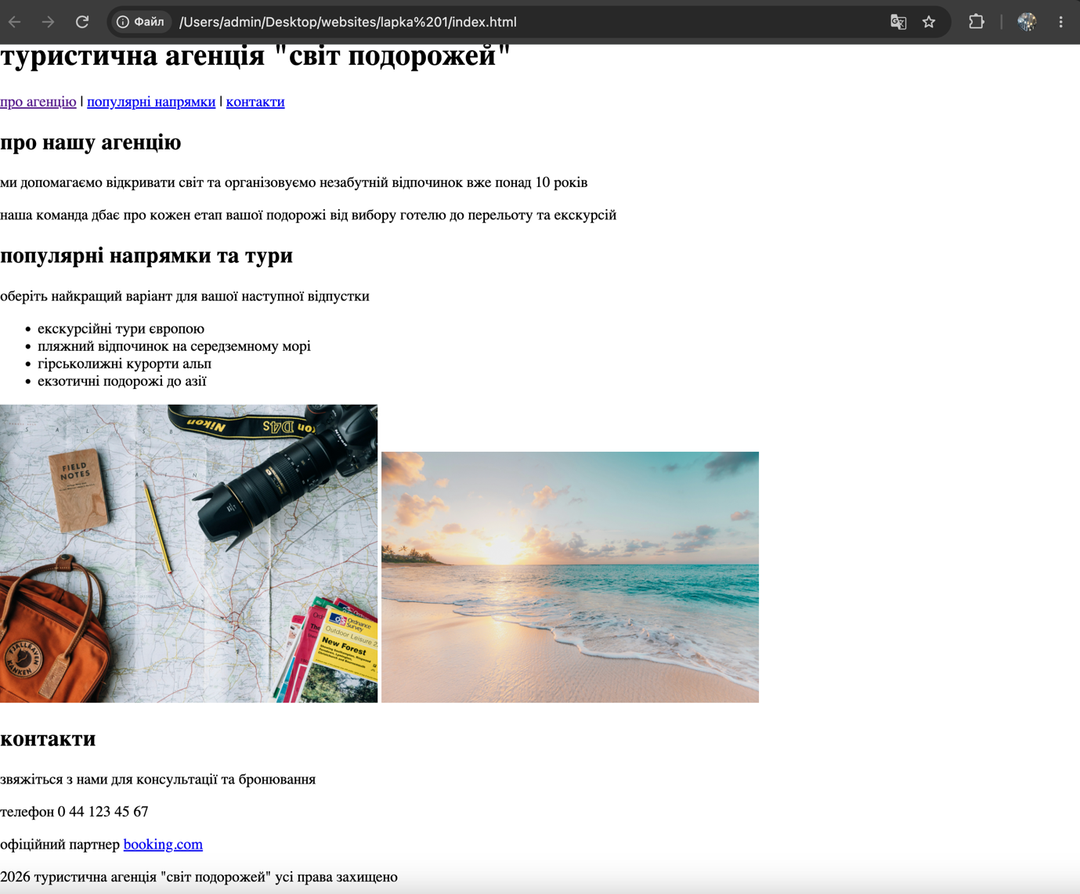
Варіант 12 туристична агенція
Створив хтмл файл у вс код прописав хтмл односторінкового сайту через термінал у вс код створив локальний а потім публічний репозиторій у гіт хаб
https://github.com/lampmanager24-ship-it/lapka1/blob/main/index.html
1 html це мова розмітки яка відповідає за структуру та вміст вебсторінки
2 doctype вказує браузеру що сторінка написана за стандартом html5
3 head містить службові метадані та заголовки а body містить весь видимий вміст сторінки
4 charset вказує кодування тексту а viewport робить сторінку адаптивною під мобільні екрани
5 семантичні теги описують зміст та роль блоку а div це просто нейтральний контейнер без смислового значення
6 атрибут alt додає текстовий опис зображення якщо воно не завантажилось або для зчитувачів екрану
7 треба задати секції id а в посиланні href вказати решітку та цей id
8 git це система контролю версій яка відстежує зміни в коді та допомагає зберігати історію розробки
9 git commit зберігає зміни в локальному репозиторії на компютері а git push відправляє їх на гитхаб
10 це специфікація для опису комітів яка робить історію розробки зрозумілою та зручною для читання
висновок
під час виконання лабораторної роботи я ознайомився з інструментами vs code git та github налаштував робоче середовище створив базову структуру вебпроекту та здобув практичний досвід роботи з гілками комітами за стандартом conventional commits і публікацією проєкту на гітхаб

